|  |  |
| --- | --- |
| Prova (P2) | |
| Aluno(s): Data ___/__/_____ | Matricula(s): |
| Disciplina: DWEI1 | Nota: |
| Professor Responsável: ELIENAI LACERDA NEVES | |
| Assinatura do Aluno: | |

A prova pode ser feita em dupla e com consulta, tanto a internet como ao material usando em sala de aula.

Ao término da prova, os códigos fontes do CSS, HTML e Javascrit devem ser impressos em PDF e enviados para o email [**helienai@uol.com.br**](mailto:helienai@uol.com.br) (**enviar fontes e o PDF**). Sendo o assunto do email **P2-DWEI1-Turma A.**

**Não sair da sala antes da confirmação do recebimento do email pelo professor.**

1. (5 pontos) Criar uma página HTML, que tenha o layout de uma calculadora, conforme a imagem abaixo. Para isto, use uma tabela, e aplicando o CSS, conforme visto em sala de aula, faça o seguinte:
   1. A tabela (calculadora) deve ser centralizada, quando aberta no navegador;
   2. Quando o usuário passar o mouse sobre uma célula, a cor de fundo deve ser alterada para azul;
   3. O layout deve ser idêntico ao abaixo, com cores e posição dos textos exatamente igual;

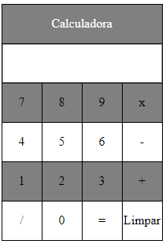

1. (5 pontos) Usando javascript, de funcionalidade a calculadora, usando apenas o campo texto, imputar dados e exibir o resultado. Para isto siga as instruções abaixo:
   1. Quando o usuário clicar em um número, ele deve ser exibido no campo texto, se já tiver algum número no campo texto, ele deve ser concatenado ao último clicado;
   2. Quando o usuário selecionar a operação, o campo deve ser limpo, para ele digitar o próximo valor que fará parte da operação;
   3. Quando o usuário clicar no igual, o resultado da operação usando os dois números informados, deve ser exibido no campo texto.